Паспорт проекта

Содержание | Пояснения
Название (тема) проекта | По дороге к Азбуке (подготовка к обучению грамоте)
Актуальность | ФГОС дошкольного образования определяет целевые ориентиры – социальные и психологические характеристики личности ребёнка на этапе завершения дошкольного образования, среди которых речь занимает одно их центральных мест как самостоятельно формируемая функция, а именно: к завершению дошкольного образования ребенок хорошо понимает устную речь и может выражать свои мысли и желания. Таким образом, по требованиям ФГОС речевое развитие детей, посещающих ДОУ образовательного вида, включает в себя: владение речью как средством общения и культуры; обогащение активного словаря, развитие связной, грамматически правильной диалогической и монологической речи; развитие речевого творчества; развитие звуковой и интонационной культуры речи, фонематического слуха.  Согласно ФГОС дошкольного образования, условия, необходимые для создания социальной ситуации развития детей, соответствующей специфике дошкольного возраста, предполагают:  - взаимодействие с родителями (законными представителями) по вопросам образования ребенка;  - непосредственное вовлечение их в образовательную деятельность, в том числе посредством создания образовательных проектов совместно с семьей на основе выявления потребностей и поддержки образовательных инициатив семьи. Качество образовательного процесса в дошкольном учреждении может быть обеспечено едиными подходами к воспитанию детей со стороны родителей и педагогов, поэтому вопрос педагогической компетентности родителей является на сегодняшний день ключевым.  Пять лет считается началом периода старшего дошкольного возраста. В это время родители и воспитатели в детских дошкольных учреждениях должны активно заниматься их физическим, психологическим, эмоциональным и речевым развитием. Немногие знают, что одной из основных составляющих полноценного развития речи является формирование хорошего фонематического слуха.  Одной из важных составляющих успешного обучения в школе является овладение грамотой, т.е. беглое осознанное чтение и безошибочное письмо. Для того чтобы овладеть грамотой, необходимо иметь хорошо развитые фонематический слух и фонематическое восприятие. Причём развивать их нужно ещё задолго до поступления в школу.  Ребёнок пяти-семи лет должен различать отдельные звуки в словах, отличать их друг от друга, определять их позицию в слове (в начале, в середине, в конце) и уметь устанавливать

последовательность расположения в словах.
Только благодаря хорошо развитому фонематическому слуху дошкольник сможет в дальнейшем научиться читать и писать.
При неразвитом фонематическом слухе ребёнок в школе во время чтения путает буквы, пропускает их. В письме же ребёнок заменяет глухие на звонкие и наоборот (коза-коса, роза-роса, пар-бар, гора-кора), меняет мягкие на твёрдые и наоборот (морковь-морков, ляля-лала). Конструктивный и последовательный процесс обучения грамоте невозможен без способности проводить анализ каждого звука в слове и отличать его от других. Когда ребенок приходит в первый класс, он получает огромное количество информации по всем учебным предметам. Поэтому родители должны активно включаться в учебный процесс и помогать своим детям осваивать науку.
В проекте соблюдается преемственность с предыдущими знаниями и опытом детей с последующим обучением. Методы обучения, используемые в работе, соответствуют возрастным особенностям ребёнка, перекликаются с программой дошкольного образовательного учреждения по подготовке к обучению грамоте (чтению и письму).
Тип | Долгосрочный, информационно-практико-ориентированный
Интеграция образовательных областей | Речевое развитие, Познавательное развитие, Социально- коммуникативное, Художественно-эстетическое развитие, Физическое развитие
Срок реализации проекта | Два года (старший дошкольный возраст)
Руководители проекта | Воспитатели старших групп
Участники проекта | Дети старшего дошкольного возраста, их родители и воспитатели.
Цель | Подготовка детей к обучению грамоте (чтению и письму)
Задачи | - Подготовка к обучению грамоте;  -Формирование у детей первоначальных лингвистических представлений, понимания того, что такое «звук», «слог»,  «слово», «предложение»;  -Формирование умения проводить звуковой и слоговой анализ слов, делить слова на слоги, составлять слова из слогов;  - Воспитание звуковой культуры речи;  - Формирование фонематического слуха и восприятия;  - Определять место звука в слове, различать на слух гласные и согласные звуки, определять твердые и мягкие согласные;  -Формирование и закрепление правильного произношение звуков родного языка и соотнесение их с буквенным изображением;  -Выработка интонационной выразительности, дикции, силы

голоса, темпа речи;
-Формирование грамматического строя речи;
-Развитие умения образовывать существительные с увеличительными, уменьшительными и ласкательными суффиксами, обучение правильному построению предложений;
-Развитие процессов восприятия, мышления, речи - совершенствование работы слухового, зрительного и тактильного анализаторов, умения ориентироваться в пространстве.
- Развитие графических навыков.
- Развитие устойчивого интереса к учебным занятиям.
Ожидаемый результат (связан с целью) | - Расширение, активизация словарного запаса, развитие грамматического строя и связной речи у детей.  - Развитие фонематического восприятия, закрепление навыка правильного звукопроизношения и звукобуквенного анализа.  - Выработка навыков составления и чтения слогов, слов;  - Выработка навыков печатания букв, слогов, слов.  - Выработка навыков умения ориентироваться на листе; рисовать разнообразные линии; делить линию пополам; рисовать простые росчерки («петли», «ленты», «волна» и т. д.); дорисовывать начатые фигуры.  - Повышение коммуникативных, творческих способностей, познавательной активности детей.  - Повышение уровня компетентности родителей в вопросах речевого развития.

Этапы реализации проекта: 1 этап – подготовительный

Срок: Декабрь. Введение в тему. С чего начнем?

- Провести цикл бесед и игровых упражнений, направленных на выявление представлений о звуках и буквах родного языка.
- Предложить родителям заполнить анкету «Подготовка к обучению грамоте детей в детском саду» (Приложение 1)
- Изучить интерес детей. Договориться с детьми о том, что мы хотим узнать и сделать по теме данного проекта, какого результата хотим достичь?
- Поставить перед группой цели и задачи проекта.
- Определить, что будем делать вначале, что потом.
- Создать необходимые условия для реализации проекта.
- Подобрать и изучить методическую, научно-популярную, детскую и художественную литературу для взрослых и детей, иллюстрированный материал по тематике.
- Обращение к специалистам, в БИЦ ДОУ.

этап – основной (практический)

Срок: Январь-май Совместная последовательная деятельность детей, педагогов и родителей.

Реализация проекта в сроки установленные КТП.

№ | Содержание.  Виды деятельности | Мероприятия | Дата проведения.  Ответственный за проведение.  Вписываем карандашом
1 | (На каких занятиях затронем тему проекта?)  НОД по ОО Речевое развитие | Мир звуков. Знакомство с понятием «звук». | « »  Воспитатель
1 |  | Знакомство с понятием «слово». Понятие «слог». Ударный. Безударный. | « »  Воспитатель
1 |  | Предложение. Интонационная окраска. | « »  Воспитатель
1 |  | Предложения повествовательные, вопросительные. | « »  Воспитатель
1 |  | Речь. Построение простых предложений. | « »  Воспитатель
1 |  | Звук [А] | « »  Воспитатель
1 |  | Звук [У] | « »  Воспитатель
1 |  | Звук [О] | « »  Воспитатель
1 |  | Звук [Ы] | « »  Воспитатель
1 |  | Звук [Э] | « »  Воспитатель
1 |  | Звук [И] | « »  Воспитатель
1 |  | Гласные буквы А, У, О, Ы, Э, И Штриховка, обведение по | « »  Воспитатель

 |  | контуру
 |  | Звуки [М] - [М’], Буква М Штриховка, обведение по контуру | « »  Воспитатель
 |  | Звуки [С] - [С’], Буква С Штриховка в разных направлениях | « »  Воспитатель
 |  | Звуки [Х] - [Х’], Буква Х Штриховка, обведение по контуру | « »  Воспитатель
 |  | Звуки [Р] - [Р’], Буква Р  Штриховка, обведение по контуру | « »  Воспитатель
 |  | Звук [Ш], Буква Ш  Штриховка в разных направлениях | « »  Воспитатель
 |  | Звуки [Л] - [Л’], Буква Л Штриховка, обведение по контуру | « »  Воспитатель
 |  | Звуки [Н] - [Н’], Буква Н  Срисовывание рисунков, узоров | « »  Воспитатель
 |  | Звуки [К] - [К’], Буква К Штриховка, обведение по контуру | « »  Воспитатель
 |  | Звуки [Т] - [Т’], Буква Т Штриховка, обведение по контуру | « »  Воспитатель
 |  | Звуки [П] - [П’], Буква П  Срисовывание рисунков, узоров | « »  Воспитатель
 |  | Звуки [З] - [З’], Буква З  Штриховка, обведение по контуру | « »  Воспитатель
 |  | Звуки [Г] - [Г’], Буква Г  Штриховка, обведение по контуру | « »  Воспитатель
 |  | Звуки [В] - [В’], Буква В  Срисовывание рисунков, узоров | « »  Воспитатель
 |  | Звуки [Д] - [Д’], Буква Д Штриховка в разных направлениях | « »  Воспитатель
 |  | Звуки [Б] - [Б’], Буква Б  Штриховка, обведение по контуру | « »  Воспитатель

 |  | Звук [Ж], Буква Ж  Штриховка, обведение по контуру | « »  Воспитатель
 |  | Гласные звуки [Е], [Ё],[Ю],[Я] | « »  Воспитатель
 |  | Гласные буквы Е, Ё, Ю, Я Штриховка в разных направлениях | « »  Воспитатель
 |  | Звук [Ц], Буква Ц  Штриховка, обведение по контуру | « »  Воспитатель
 |  | Звуки [Ч’], [Щ’], [Й’] Буквы Ч, Щ, Й  Штриховка, обведение по контуру | « »  Воспитатель
 |  | Звуки [Ф] - [Ф’], Буква Ф Штриховка, обведение по контуру | « »  Воспитатель
 |  | Буква мягкий знак - Ь  Штриховка в разных направлениях | « » .  Воспитатель
 |  | Буква разделительный твёрдый знак- Ъ  Срисовывание рисунков, узоров | « »  Воспитатель
 |  | Чтение слогов | « » .  Воспитатель
 |  | Чтение слов | « »  Воспитатель
 |  | Итоговое занятие | « »  Воспитатель
2 | НОД по ОО  познавательное развитие | Рассматривание иллюстраций к буквам в различных азбуках (В.А. Степанов «Азбука и букварь», Л.Е. Журова  «Азбука. Пособие для семьи» и т.д.). | « »  Воспитатель
2 | НОД по ОО  познавательное развитие | Тематические занятия, беседы:  «Наша речь»  «Как было написано первое | « »  Воспитатель

письмо» (по Р.Киплингу)
«Об истории азбук и букварей»;
«Путешествие в книжное царство»
 |  | Просмотр мультфильма «Наш друг Пишичитай», развивающий мультфильм для детей «Алфавит». | « »  Воспитатель
 |  | Создание альбомов «От звука к слову» | « »  Воспитатель
 |  | Цикл образовательных и развлекательных  видеопрограмм для детей  «Уроки тетушки Совы» | « »  Воспитатель
 |  | Речевые игры (Приложение 4) | Воспитатели
3 | НОД по ОО  Художественно-  эстетическое развитие | Аппликация «Буквы разные»,  «Обложка азбуки» | « »  Воспитатель
 |  | Рисование «На что похожа буква» | « »  Воспитатель
 |  | Лепка букв из солёного теста и их раскрашивание. | « »  Воспитатель
 |  | Ручной труд – ремонт книг в группе | « »  Воспитатель
 |  | Помощь в оформлении выставок в группе. | « »  Воспитатель
 |  | Конструирование: поделки из природного материала:  «Буквы»; поделки из бросового материала: «Буква моего имени» | « »  Воспитатель
 |  | Создание книжек-малышек | « »  Воспитатель
4 | О чем поговорим, что посмотрим  Экскурсии, беседы по теме | Рекомендации родителям посетить библиотеки и | « »

 | проекта (на прогулке или в совместной деятельности) | книжные магазины города | Воспитатель
5 | Через какие игры будем закреплять тему проекта?  ОО Физическое развитие  Игры (развивающие, творческие, подвижные, музыкальные) | Проведение утренней  гимнастики «Буквы»,  тематические прогулки:  «Путешествие в Букварию»,  «Остров любимых букв» | Воспитатели
5 |  | НОД по физическому развитию | « » .  Воспитатель
5 |  | П/И: Волшебный колокольчик»,  «Ушки на макушке», «Живая стрелка», «Умный мячик»,  «Ловишка», «Найди себе пару», «Найди свой домик»,  «Один, два, три» (Приложение 5) | Воспитатели
6 | Что появится в группе, сделанное руками детей? Руками родителей? Руками педагогов?  Продуктивная деятельность | Дидактические игры на развитие звуко - буквенного анализа, плакаты с буквами и алфавитом | « »  Воспитатель
6 |  | магнитная азбука, касса букв и слогов, таблицы и схемы звуко - буквенного анализа | « »  Воспитатель
6 |  | детские книги из серий:  «Читаем по слогам», «Азбука», книжки-малышки «Мои любимые буквы» | « »  Воспитатель
6 |  | раскраски из серии «Азбука»,  «Прописи для дошкольников»,  «Рисование по точкам»,  «Штрихование» | « »  Воспитатель
6 |  | Помощь в распечатке наглядного материала,раскрасок, штриховок | « »  Воспитатель
7 | Другие формы работы (Если необходимо) | Артикуляционная гимнастика (Приложение 2) | Воспитатели
7 | Другие формы работы (Если необходимо) | Пальчиковая гимнастика (Приложение 3) | Воспитатели
7 | Другие формы работы (Если необходимо) | Дидактические игры: «Звонкий –глухой», «Игротека»,  «Подбери и назови», «Звуковое лото», «Найди общий звук»,  «Упрямые звуковички»,  «Живая модель», «Исправь букву», «Звуковая цепочка»,  «Звуковые и слоговые кубики», система упражнений | Воспитатели

Е.Н.Рыжанкова, В.А.Ракитина
«Пальчиковая азбука»
 |  | Сюжетно-ролевые игры: ,  «Школа», «Библиотека»,  «Книжный магазин» | « »  Воспитатель
 |  | Прослушивание и заучивание песен «Алфавит», «Азбука» | « »  Воспитатель
8 | Что читаем по теме? Художественная литература. | - Сказки Г.Юдина;  «Заколдованная буква» В. Драгунский;  «Первый букварь», В.Крупин;  «Как мальчик Женя научился говорить букву «р» Е.Чарушин  - Заучивание стихотворений:  «Лесная академия» С. Михалков;  «Читалочка» В.Берестов;  «Гласные тянутся к песенке звонкой...», «Ты эти буквы заучи...» С.Маршак;  «Песенка-азбука» Б.Заходер Загадки на тему. | Воспитатели
9 | Работа с родителями | Анкета для родителей  «Подготовка к обучению грамоте детей в детском саду» | « »  Воспитатель
9 | Работа с родителями | Консультация « Готовим детей к обучению грамоте» | « »  Воспитатель
9 | Работа с родителями | Буклет «Фонематический слух- основа речи» | « »  Воспитатель
9 | Работа с родителями | Буклет «Как учить звуко- буквенному анализу» | « »  Воспитатель
9 | Работа с родителями | Консультация «Развитие мелкой моторики у детей» | « »  Воспитатель
10 | Выставки детских работ, коллажей, фотоотчетов деятельности в течение всего срока проекта | Оформление выставки совместного творчества детей и родителей «Моя любимая буква» | Воспитатели

- этап – заключительный. Срок: Последний день проекта.
Итоговый продукт или заключительное итоговое мероприятие
(Совпадает с темой проекта и КТП) выставка совместного творчества детей и родителей «Моя любимая буква»

Список используемой литературы:
Жукова Н.С. Букварь
Журова Л.Е., Варенцова Н.С. Обучение дошкольников грамоте. – М., 2001. Колесникова Е.В., «От А до Я». Рабочая тетрадь. – М., 2016.
Колесникова Е.В.-Весѐлая грамматика для детей 5-7 лет.-Бином.Лаборатория знаний- 2018г.
Колесникова Е.В.- «От А до Я»- Бином.Лаборатория знаний- 2018г. Колесникова Е.В.- «От слова к звуку» ФГОС ДО – Ювента- 2018г.
Колесникова Е.В.-«Предмет, слово, схема» ФГОС ДО- Бином.Лаборатория знаний- 2018г. 20
Колесникова Е.В. – Развитие звуко-буквенного анализа у детей 5-6 лет. ФГОС ДО- Ювента-
Кыласова Л.Е.«Развитие речи». Конспекты занятий для подготовительной группы. – Волгоград, изд. «Учитель», 2012.
Дунаева Н.Ю., С.В.Зяблова «Учимся правильно произносить звуки. Весёлая школа». – Спб: ООО «ИЗДАТЕЛЬСТВО «ДЕТСТВО – ПРЕСС», 2014.
КуликовскаяТ.А. «Говорим и играем». Картотека упражнений, игр, текстов для автоматизации звуков. - Спб: ООО «ИЗДАТЕЛЬСТВО «ДЕТСТВО – ПРЕСС», 2015. Нищева Н. В. Картотека подвижных игр, упражнений, физкультминуток, пальчиковой гимнастики. Изд. 2-е, дополненное. – СПб: ООО «ИЗДАТЕЛЬСТВО «ДЕТСТВО- ПРЕСС», 2010.

Приложение 1

Анкета дли родителей «Подготовка к обучению грамоте детей в детском саду»
Уважаемые родители!
Для улучшения работы по обучению грамоте в старшей группе детского сада предлагаем Вам принять участие в анкетировании и ответить на следующие вопросы. От Вашей компетентности в них зависит правильность знаний детей по этому разделу программы.

Объясните, пожалуйста, своими словами следующие понятия:
  - Звук -
  - Буква -
  - Звуковой анализ слова -

Как Вы считаете, Ваш ребенок правильно произносит все звуки русского языка?
– да - не знаю - нет (укажите, какие неправильно)

- Может ли Ваш ребенок определить первый звук в слове и назвать его? (нужный ответ подчеркнуть)
  - Да, всегда правильно
  - Может, но иногда ошибается
  - Не может, не понимает задания

- Может ли Ваш ребенок придумать слова на предложенный звук? Назови слова на звук [у], [а], [и] (нужный ответ подчеркнуть)
  - может 4-5 слов, - может 2- З слова, - может 1 слово, - не может, -не понимает

Понимает ли Ваш ребенок, какие звуки гласные, а какие согласные из пройденных на занятиях в детском саду? (нужный ответ подчеркнуть)
  - Понимает и всегда правильно отвечает
  - Допускает ошибки при ответах
  - Не понимает

Умеет ли ваш ребенок давать характеристику изученных звуков (А - гласный, Б- согласный, звонкий, твердый.) (нужный ответ подчеркнуть)

  - Умеет, всегда делает правильно
  - Умеет, но иногда ошибается
  - Не умеет, не понимает задание

- Соотносит ли ваш ребенок пройденные звуки с квадратиками - символами, которые их обозначают? (нужный ответ подчеркнуть)
  - Да может объяснить, почему именно этот квадратик
  - Соотносит, но объяснить не может
  - Ошибается при соотнесении
  - Не может

Может ли Ваш ребенок определить место звука в слове (начало, середина, конец)?
(нужный ответ подчеркнуть)
  - Может, легко справляется
  - Определяет только в начале и конце слова

Приложение 2

Комплексы артикуляционной гимнастики
(упражнения можно выполнять индивидуально с одним ребенком, так и с группой детей)

Учимся спокойно открывать и закрывать рот
Бегемотик рот открыл, Подержал. Потом закрыл. Подразним мы бегемота-
Подшутить над ним охота. ( Упражнение повторяем 3-5 раз, даем ребенку время для отдыха и расслабления. Предлагаем сглотнуть слюну. Вновь повторяем упражнение 3-4 раза.)

Улыбка
Улыбается щенок, Зубки напоказ,
Я бы точно так же смог,
Вот, смотри сейчас. (Широко разводим уголки губ, обнажив сжатые зубы. Возвращаем губы в спокойное положение. Даем время для отдыха и расслабления. Предлагаем сглотнуть слюну. Повторяем упражнение 3-4 раза).

Хоботок
Хоботок слоненок тянет, Он банан вот-вот достанет Губки в трубочку сложи
И слоненку покажи. (Вытягиваем губы вперед, как для поцелуя, держим в таком положении три-пять секунд. Возвращаем губы в спокойное положение. Даем время для отдыха и расслабления. Предлагаем сглотнуть слюну. Повторяем упражнение три-четыре раза).

Учимся делать упражнение Улыбка-трубочка
За бананом потянулись И конечно, улыбнулись- То слоненок, то щенок,
Я бы точно так же смог. (Разводим уголки губ в стороны, задерживаем в таком положении 2-3 секунды, вытягиваем губы вперед, задерживаем на такое же время. Зубы при выполнении упражнении плотно сжаты. Даем ребенку время для отдыха и расслабления. Предлагаем сглотнуть слюну. Повторяем упражнение 3-4 раза.
Упражнение Хомячок Хомячок надует щёчки, У него зерно в мешочках. Мы надуем щёчки тоже,
Хомячку сейчас поможем. (Предлагаем надуть щёки при закрытом рте и держать в таком положении 3-5 секунд, а потом выдохнуть, расслабиться, сглотнуть слюну. Повторяем упражнение 3-4 раза).

Упражнение лопаточка
Устала собачка и дышит устало.
И даже за кошкою бегать не стала. Широкий язык отдохнет, полежит

И снова собачка за кошкой бежит. (Широко открываем рот. Кладем мягкий спокойный язычок на нижнюю губу. Задерживаем 3-5 секунд, Убираем язычок. Даем ребенку время для отдыха и расслабления, предлагаем сглотнуть слюну. Повторяем упражнение 3-4 раза). Котенок пьет молочко
Котенок любит молоко:
Нальешь- и нет ни капли вмиг Лакает быстро и легко,
«Лопаткой» высунув язык. (Широко открываем рот, делаем 4-5 движений широким языком, как бы лакая молоко. Закрываем рот. Убираем язычок. Даем ребенку время для отдыха и расслабления, предлагаем сглотнуть слюну. Повторяем упражнение 3-4 раза.
Упражнение Чашечка Язычка загнем края, Делай так же, как и я. Язычок лежит широкий
И, как чашечка, глубокий (Широко открываем рот, широкий язык кладем на нижнюю губу, загибаем края языка чашечкой, и медленно поднимаем её ха верхние зубы. Затем предлагаем ребенку опустить язык, закрыть рот, сглотнуть слюну. делаем 4-5 движений широким языком, как бы лакая молоко. Закрываем рот. Убираем язычок. Даем ребенку время для отдыха и расслабления, предлагаем сглотнуть слюну. Повторяем упражнение 3- 4 раза.

Упражнение Качели
Выше дуба, выше ели
На качелях мы взлетели. А скажите, вы б сумели
Язычком «качать» качели? (Широко открываем рот, кладем на нижнюю губу спокойный, расслабленный язык, переводим его на нижнюю, потом снова поднимаем на верхнюю. Выполняем 6-8 раз. Убираем язычок, закрываем рот. Даем ребенку время для отдыха и расслабления, предлагаем сглотнуть слюну. Повторяем упражнение три-четыре раза).

Упражнение «Иголочка»
У птички клювик колкий
И тонкий, острый как иголка. Взгляни- рядом на страницу:
Мой язычок-как клюв у птицы. (Широко открываем рот, приподнимаем и вытягиваем вперед тонкий язычок. Фиксируем положение на три-пять секунд. Убираем язычок, закрываем рот. Даем ребенку время для отдыха и расслабления, предлагаем сглотнуть слюну. Повторяем упражнение три-четыре раза.

Упражнение маятник
Язык, как маятник часов, Качаться вновь и вновь готов. Котенок улыбается,
Он, как и ты, старается. (Открываем рот, растягиваем губы в улыбку, вытягиваем язык, напрягаем его, касаемся острым кончиком языка то правого, то левого уголков губ. Следим, чтобы язык двигался по воздуху, а не по нижней губе, чтобы не качалась нижняя челюсть. Выполняем 6-8 раз. Убираем язык, закрываем рот. Даем ребенку время для отдыха и расслабления, предлагаем ему сглотнуть слюну. Повторяем упражнение 3-4 раза).

Упражнение «Вкусный мёд»
Знает это весь народ:
Любит мишка вкусный мёд. Язычок губу оближет
И подсядет к мёду ближе. (Широко открываем рот, острым кончиком языка проводим по верхней губе слева-направо и обратно. Следим за тем, чтобы не двигалась нижняя челюсть. Даем ребенку время для отдыха и расслабления, предлагаем ему сглотнуть слюну. Повторяем упражнение 3-4 раза).
Упражнение «Мостик» Выгни язычок как спинку Выгнул этот рыжий кот.
Ну-ка рассмотри картинку:
Кот по мостику идёт. (Открываем рот. Выгнув спинку языка, упираем его кончик в нижние зубы изнутри рта. Медленно сближаем и сжимаем зубы, закрываем рот. «Мостик» стоит за закрытыми зубами. Затем предлагаем ребенку выпрямить язычок, расслабиться, сглотнуть слюну. Повторяем упражнение 3-4 раза).

Упражнение «Орешек»
Белка щелкает орешки,
Обстоятельно, без спешки. Упираем язычок
Влево, вправо на бочок (При закрытом рте, упираем напряженный кончик язычка то в правую, то в левую щеку. Выполняем 6-8 раз. Затем даем ребенку время для отдыха и
расслабления, предлагаем сглотнуть слюну. Повторяем упражнение 3-4 раза).
Упражнение Паровозик Паровозик, паровоз Белый пар из-под колес Яркий свет огромных фар,
Слева пар и справа пар. (Надуваем обе щеки и выпускаем воздух изо рта то слева, то справа. Упражнение выполняется 3-4 раза).

Упражнение Дудочка (Трубочка)
Ой Ду-ду! Ой Ду-ду! Потерял пастух дуду Губы трубочкой сложи И мальчишке покажи.
Упражнение Кит (Улыбка) Кит огромный, словно дом, Улыбаясь бьёт хвостом.
Покажи киту «улыбку»
И запомни: Кит не рыбка.

Упражнение Шмель
Толстый шмель-мохнатый дядька На пион душистый сядь-ка Хоботком достань нектар-
Лета солнечного дар. (Кладем расслабленный язык на нижнюю губу. Потом сворачиваем его трубочкой, как хоботок шмеля. Пусть ребенок выполнит упражнение 3-5 раз. После каждого упражнения, предложите ребенку отдохнуть и сглотнуть слюну.

Упражнение «Катушка»
Лапкой котенок катает игрушку, Лапкой катает, как будто катушку, Язычок сложи катушкой
И катай как кот игрушку.

Упражнение подметаем пол (Мостик)
Толстый дворник-серый кот Подметает у ворот,
Влево-вправо, влево-вправо. Дворник двор подмел на славу. Упражнение парус
Пруд- Индийский океан, Пес- отличный капитан Ветер парус надувает,
И кораблик отплывает. (Язычок поставить за бугорки за верхними зубами, при этом выгнув среднюю часть спинки языка вперед. Рот при этом широко открыт).

Упражнение Индюк
Целый день индюк болтал И ни капли не устал.
Просто очень важным стал
Вот об этом и болтал. (Погладить верхнюю губу широким языком сверху, вниз, подключая голос. Будет слышится Бл-бл-бл так говорит индюк. Рот при этом широко открыт.

Упражнение «Почистим зубки»
Чудо щетка у бобра Чистит зубы он с утра Раз-два-три! Раз-два-три!
Вот как ловко, посмотри! (Предложите малышу поставить кончик языка на верхние зубки, и как бы, почистить их, двигая язык вверх, вниз.
Упражнение «Чашечка» А хозяйственная пчелка Ставит чашечку на полку Чтобы не пылилась чашка.
Вот смышленая букашка. (Широкий распластанный язык на нижней губе, загибаем края чашечкой и втягиваем чашечку за верхние зубы).
Упражнение Лошадка Звонко цокают копытца Конь идет к реке напиться Хвост пушистый у коня,
Как косичка у меня. (Присасываем язычок к небу и со щелчком роняем его). Рот должен быть постоянно открыт. Упражнение выполнять сначала в медленном, а потом в быстром темпе.
Упражнение Барабан На ромашковой лужайке Барабанит громко зайка Барабанит целый день,

Взгромоздясь на старый пень. (Кончиком язычка «барабаним» по бугоркам. Сначала выполняем упражнение медленно, а потом быстро).

Упражнение «Маляр»
Начал слон ремонт с утра, Красит лучше маляра.
Поднял хобот высоко,
Водит кисточкой легко. (Водим кончиком языка по нёбу взад и вперед). Упражнение «Заведи мотор».
Волк морской мотор заводит, В море синее уходит,
Заведи язык-мотор,
Чтоб поднялся в море шторм. (Язык «дрожит» у бугорков за верхними зубами).

Приложение 3

Пальчиковая гимнастика
«Лето»
Цель. Развитие мелкой моторики, обогащение словаря, закрепление знаний детей о признаках.
Летом солнце высоко.
Летом жарко
И светло.
Летом бабочки летают И ромашки расцветают.
Летом можем мы купаться, Загорать и отдыхать.
По траве, как ветер, мчаться,
В лесу ягоды искать. (Дети загибают пальцы на руках, перечисляя признаки лета).

«На что похожи листья»
Цель. Развитие мелкой моторики, обогащение словаря, развитие воображения, закрепление правильного согласования существительных с прилагательными. Дубовый листок в завитушках
Немного похож на барашка, Осиновый лист, будто шарик,
Или с длинным хвостом черепашка.

Лист липовый словно сердечко, Кленовый, похож на ладошку. Каштановый лист, словно веер,
Сейчас помашу им немножко. (Дети загибают пальцы на руке, а в конце машут ими, как веером).

«Огурцы»
Цель. Развитие мелкой моторики, координация речи с движением, обогащение словаря. Плети огуречные (Дети разводят руки в стороны).

1.Вот такие длинные!
Огурцы под листьями- (Прикладывают руку козырьком ко лбу, смотрят направо-налево). Очень плохо видные.
Мы листочки поднимаем (Дети ритмично по очереди указательным и большим пальцами
«приподнимают огуречные листья».
И огурчики считаем: (Разгибают по очереди пальцы левой руки). Один, два, три, четыре, пять,
Будем их сейчас срывать. (Делают хватательное движение левой рукой).
Пять огурчиков сорвем, (Показывают на правой руке 5 пальцев. Делают хватательное движение правой рукой).
А потом вернемся в дом. (Маршируют или идут пальчиками по столу).

«Варим щи»
Цель. Развитие мелкой моторики, обогащение словаря, закрепление обобщающего понятия «овощи», подготовка к составлению рассказа.
Наберём сейчас для щей, (Дети ходят пальчиками по столу). В огороде овощей.
Вот капуста и картошка, (Загибают пальцы на руке, перечисляя овощи). Вот морковка, лук, томат.
Моем, чистим, режем, варим (Имитируют или загибают пальцы на руке, перечисляя действия).
И в тарелку наливаем.
Вкусным щам наш папа рад. (Протягивают руки вперед, «предлагая тарелку со щами»).

«Угадай фрукт»
Цель. Развитие мелкой моторики, обогащение словаря прилагательными, закрепление правильного согласования существительных с прилагательными, закрепление обобщающего понятия «Фрукты».
Мы с закрытыми глазами
Фрукты выбирали. (Перечисляя фрукты, дети загибают пальцы на руках). Их потрогали, поели-
Сразу угадали.
Мягкий сладкий был банан, Очень кислый был лимон, Сладкий, сочный апельсин, Лишь попался нам один.
Яблоко гладкое, Хрустящее и сладкое И на вкус приятная, Груша ароматная.

«Грибные заготовки»
Дети в лес грибной пошли (Дети идут средним и указательным пальцами обеих рук по столу).
И грибочки там нашли.
Часть из них потом сварили, (загибают пальцы на руке, рассказывая, что сделали с грибами).
Засолили, засушили,
Заморозили немножко,

И пожарили с картошкой.

«Грибы на полянке»
Цель. Развитие мелкой моторики, обогащение словаря, автоматизация и дифференциация звуков, согласование числительных с существительными.
На полянке, возле кочки
Мы увидели грибочки: (Дети считая грибы, загибают пальчики, на одной руке). Две горькушки,
Две серушки, Две волнушки, Две волнушки,
А два беленьких грибочка, Мы увидели на кочке.

«Запасы на зиму»
Цель. Координация речи с движением, обогащение словаря существительными,
закрепление правильного употребления имен существительных в форме множественного числа, закрепление обобщающего понятия «Ягоды».
Много ягод соберем, Их на зиму запасем.
Много смородины, (дети загибают пальцы на руках, перечисляя названия ягод). Вишни,
Малины,
Много крыжовника, (дети разгибают пальцы на руке, начиная с мизинца). Много рябины (Калины),
Варенье, джем, компот, желе,
Зимою будут на столе. (Выпрямляют ладонь и протягивают вперед).

«Перелетные птицы».
Цель. Развитие мелкой моторики, обогащение словаря, закрепление правильного
образования и согласования притяжательных прилагательных с существительными. Закрепление обобщающего понятия «перелетные птицы», закрепление знаний о перелетных птицах.
Птицы перелетные, (Дети двигают кистями перекрещенных рук, руки вниз). В стаи собираются, (Сжимают пальцы рук в кулаки).
В края теплые летят, (Двигают кистями перекрещенных рук вверх- вниз) До весны прощаются. (Двигают пальцами рук, «машут» прощаются)
Стаи журавлиные, (Перечисляя птичьи стаи, дети по очереди загибают пальцы на руке). Стаи лебединые,
Стаи соловьиные, Гусиные,
Утиные-
К югу все они летят (Двигают кистями перекрещенных рук вверх-вниз). Здесь замерзнуть не хотят. (Трут ладони друг об друга).
Как наступят холода, (Складывают ладони ковшиком «греют» руки, произносят слово
«холода» выдохом в ладони.
Не найдется им еда. (Поднимают ладони лежащие на столе, разводят руки в стороны).

«Животные зимой»

Цель. Развитие мелкой моторики, закрепление названий животных, впадающих животных в спячку.
Спят зимой барсук и ёжик, (Дети загибают пальцы на руках, перечисляя животных, впадающих зимой в спячку).
И медведь зимой спит тоже, Спят пчела и муравей,
Ждут весенних тёплых дней.

«У кого какая шуба»
Цель. Развитие мелкой моторики, обогащение словаря, закрепление правильного согласования существительных с прилагательными, закрепление названий диких животных.
Шуба серая у волка, (Поочередно загибают пальцы, перечисляя названия шуб). Шуба ежика в иголках,
Шуба рыжая лисы- Удивительной красы. Шуба белая- у зайца, У медведя-бурая.
Не страшны ему дожди (Качают головой из стороны, в сторону). И погода хмурая.

«Птичья кормушка»
Цель. Развитие мелкой моторики, обогащение словаря, закрепление названий зимующих птиц, закрепление обобщающего понятия птицы.
Мы повесили кормушки, (дети имитируют движения) В них насыпали зерно. (Имитируют движения).
Для голодных птиц зимою, Очень вкусное оно.
Прилетайте к нам синицы, (Загибают по очереди пальцы, перечисляя птиц). Голубь, клест и воробей!
И, конечно ждем мы в гости, Красногрудых снегирей.

«Весна-красна»
Цель. Развитие мелкой моторики, обогащение словаря, закрепление знаний детей о признаках весны.
К нам Весна-красна идет (Дети шагают пальчиками по столу). Что с собой она несёт?
Таянье снегов, (Загибают пальчики на руках, перечисляя признаки весны). Капели,
Звон ручьев,
И птичьи трели,
Сонных почек набухание (Одновременно разгибают все пальцы на руке). И цветочков распускание.

«Птицы весной»
Цель. Развитие мелкой моторики, обогащение словаря, закрепление названий перелетных птиц.
К нам весной грачи вернулись, (Дети загибают пальцы на руке, перечисляя названия птиц).

Жаворонки и скворцы.
Следом ласточки примчались, Прилетели журавли.

«Прятки»
Цель. Развитие мелкой моторики рук, закрепление названий птенцов домашних птиц, работа над слоговой структурой.
Утенок, цыпленок и серый гусенок, (Перечисляя птенцов домашних птиц, дети по очереди разгибают пальцы правой руки, начиная с большого пальца).
Перепеленок и индюшонок,
В прятки решили однажды играть. (Сжимают все пальцы в кулак).
Утенок, цыпленок и серый гусенок, (Перечисляя названия птиц, дети разжимают пальцы левой руки, начиная с большого пальца)
Перепеленок и индюшонок (Сжимают на левой руке все пальцы в кулак). Решить не могли, кто же будет искать.

«Голодная мышка»
Мышка съела сыр и пышку, Тыкву, дыню, рыбу, шишку Съела сливы, и блины,
И сушеные грибы
Целый день она жевала
Но все мышке было мало. (Дети загибают по очереди пальцы на руке, перечисляя всё, что съела мышка).

«Заячьи прятки»
Цель. Развитие мелкой моторики, обогащение словаря, закрепление правильного согласования существительных с числительными и глаголами, работа над понимаем и правильным употреблением предлогов.
Первый зайчик под листочком, (Дети загибают пальцы на руке, считая, где спрятались зайчата).
А второй-забрался в бочку. Третий заинька косой Сидит тихо за сосной.
На пеньке сидит четвертый. Пятый на бревно залез
С бревна спрыгнул, и исчез.

«Лесное население»
Цель. Развитие мелкой моторики, обогащение словаря притяжательными прилагательными.
Животных следы, мы как книгу читаем, (Ладошки вверх, изображают открытую книгу). В лесу кто живет, мы легко угадаем: (Закрывают книгу).
Вот лисьи следы, (Загибают пальцы на руках, перечисляя животных). Вот волчьи,
Лосиные, Кабаньи, И заячьи, Медвежьи, Ежиные,

Вот Беличьи, Рысьи,
А это оленьи,
Какое большое в лесу население. (Поднимают руки и опускают их через стороны, вниз).

«Морские животные»
Цель. Развитие мелкой моторики, обогащение словаря, автоматизация и дифференциация звуков в стихах, закрепление правильного согласования существительных с
прилагательными и глаголами.
На дне лежит звезда морская (Дети загибают пальцы, перечисляя морских обитателей). И ёж морской по дну ползёт,
Морская плавает корова,
А мимо лев морской плывет Морские плавают коньки,
С друг другом наперегонки.

«Что же делают собаки»
Цель. Развитие мелкой моторики, обогащение глагольного словаря, закрепление знаний о собаке.
Что же делают собаки? Спят, ласкаются, скулят, Лают, прыгают, играют, Охраняют и рычат, Воду свежую лакают,
Мясо вкусное едят. (Дети загибают пальцы на руках, перечисляя то, что делают собаки).

\

«Размытое письмо»

Речевые игры с детьми
Приложение 4

Цель. Упражнять в составлении распространенных предложений.
Игровой материал и наглядные пособия: игрушечный мишка.
Организация. Воспитатель: Мишка получил письмо от брата, но дождем размыло некоторые слова. Надо ему помочь прочитать письмо. Вот оно: «Здравствуй Мишутка. Я пишу тебе из зоопарка. Как-то раз, я не послушался маму и залез так далеко, что…. Я долго блуждал по лесу и….Выйдя на поляну я попал…. Я попал в яму потому что…..Там было так глубоко что…..Если бы у меня была лестница я бы….. Я так ревел в яме что….Пришли охотники и…. Теперь я живу в…. У нас большая площадка для….На площадке для молодняка много…. Мы играем с….. за нами ухаживают…..Они нас любят потому что….Скоро к нам придёт дрессировщик из….Надеюсь попасть в…..Как здорово уметь….Жди следующего письма из…. До свидания. Топтыгин.
Читая письмо, воспитатель интонацией побуждает детей дополнить его.

«Живые слова»
Цель. Учить составлять предложения по структурной схеме.
Организация. Каждый ребенок изображает слово. Воспитатель: Пусть Петя изображает слово медвежонок, Катя слово любит, какое третье слово выберем? (Мёд).
Прочитаем предложение: Медвежонок любит мёд. Переставим второе и третье слово. Что получилось?

(Медвежонок мёд любит).

«Сочиняем рифмовки»
Цель. Упражнять в употреблении слов Родительного падежа, множественного числа существительных. (Ботинок, носок, тапочек, рукавичек).
Игровой материал и наглядные пособия: картинки с изображением: носков, чулок, тапочек, рукавичек, синичек, щенков, сорок.
Организация. Читается английская песенка в переводе С.Я. Маршака. Даю вам честное слово:
Вчера, в половине шестого, Я встретил двух свинок, Без шляп и ботинок.
Даю вам честное слово!
-Понравилось вам стихотворение?
Носят ли свинки ботинки? А может быть они носят рукавички? Мы можем сочинить веселые шутки про животных. Я буду начинать а вы продолжайте. Показывать детям картинки-подсказки.
Даем вам честное слово:
Вчера в половине шестого
Мы видали двух сорок без…ботинок и…чулок. И щенков без…..носков
И синичек без…..тапочек и рукавичек. Веселые шутки у нас получились.

«Где я был»
Цель.Образовывать формы винительного падежа, множественного числа, одушевленных существительных. (Совпадает с родительным).
Организация. Воспитатель. Отгадайте ребята, где я была.
Я видела медуз, коньков, акул. (На море). А теперь вы загадайте мне загадки:
Только надо говорить кого вы видели много: волков, бабочек. Главное в этой игре не загадывать, а отгадывать.

«Узнай по звуку»
Цель. Знать, что слово пианино не меняется.
Игровой материал и наглядные пособия: пианино, металлофон, барабан, бубен, колокольчик, балалайка и т.д.
Организация. Воспитатель: поиграем в игру «Узнай по звуку». Закройте глаза, на чем я играю? (На барабане), а сейчас? (На пианино). Послушайте какое удивительное слово, оно не меняется. Так и говорим: играю на пианино. И т. д.

«Киоск открыток»
Цель. Соотносить наименование действий и названия спортивных специальностей. Игровой материал и наглядные пособия: открытки с изображением спортсменов (футболисты, хоккеисты, бегуны, лучники, наездники и т.д.).
Организация. Воспитатель: У медвежонка Миши сегодня День Рождения. Вы можете поздравить его, и сделать ему подарки. Медвежонок собирает открытки. Вот у нас киоск открыток. Вы можете купить любую открытку. Надо правильно сказать кто на ней изображен и что делает.
Кто хочет поздравить Мишку? (Вызываются 3-4 ребенка). Кто изображен на картинке? Что он делает? Вот твоя открытка, поздравляй медвежонка.
После того, как все открытки куплены, воспитатель вместе с медвежонком загадывают действия спортсменов, а дети его отгадывают. В процессе игры, у детей развивается

словотворчество. При необходимости, воспитатель может подсказать начало слова или все слово.
«Узнай, кто какие звуки издает?» Цель: развивать слуховое восприятие.
Игровой материал и наглядные пособия: набор предметных картинок (жук, змея, пила, насос, ветер, комар, собака, паровоз).
Описание: воспитатель показывает картинку, дети называют изображенный на ней предмет. На вопрос «Как звенит пила, жужжит жук и т. д.» ребенок отвечает, а все дети воспроизводят этот звук. Игра.

«Чей голосок?»
Цель: развивать слуховое восприятие.
Описание: водящий становится к детям спиной, и все они хором читают стихотворение, последнюю строчку которого произносит один из детей по указанию воспитателя. Если водящий угадывает его, указанный ребенок становится водящим.

Примерный материал:
- Мы немножко поиграем, как ты слушаешь, узнаем. Постарайся, отгадай, кто позвал тебя, узнай. (Имя водящего.)
- К нам кукушка в огород залетела и поет.
А ты, (имя водящего), не зевай, кто кукует, отгадай! Ку-ку-ку!
- Сел петух на забор, закричал на весь двор.
Слушай, (имя водящего), не зевай, кто петух у нас, узнай! Ку-ка-реку!

«Угадай звук»
Цель: отрабатывать четкость артикуляции.
Описание: ведущий произносит звук про себя, четко артикулируя. Дети по движению губ ведущего угадывают звук и произносят его вслух. Угадавший первым становится ведущим.

«У кого хороший слух?»
Цель: развивать фонематический слух, умение слышать звук в слове.
Игровой материал и наглядные пособия: набор предметных картинок.
Описание: воспитатель показывает картинку, называет ее. Дети хлопают в ладоши, если слышат в названии изучаемый звук. На более поздних этапах воспитатель может молча показывать картинку, а ребенок проговаривает название картинки про себя и реагирует так же. Воспитатель отмечает правильно определивших звук и тех, кто не смог его найти и выполнить задание.

«Кто в домике живет?»
Цель: развивать умение определять наличие звука в слове.

Игровой материал и наглядные пособия: домик с окошками и кармашком для выкладывания картинок, набор предметных картинок.
Описание: воспитатель объясняет, что в домике живут только звери (птицы, домашние животные), в названиях которых есть, например, звук [л]. Надо поместить этих животных в домик. Дети называют всех изображенных на картинках животных и выбирают среди них тех, в названиях которых есть звук [л] или [л’]. Каждая правильно выбранная картинка оценивается игровой фишкой.
Примерный материал: еж, волк, медведь, лиса, заяц, лось, слон, носорог, зебра, верблюд, рысь.

«Кто больше?»
Цель: развивать умения слышать звук в слове и соотносить его с буквой.
Игровой материал и наглядные пособия: набор известных уже детям букв, предметные картинки.
Описание: каждому ребенку раздается карточка с одной из известных детям букв. Воспитатель показывает картинку, дети называют изображенный предмет. Фишки получает тот, кто услышит звук, соответствующий его букве. Выигрывает набравший большее количество фишек.

«Вертолина»
Цель: развивать умение подбирать слова, начинающиеся с заданного звука.
Игровой материал и наглядные пособия: два фанерных (картонных)диска, наложенных друг на друга (нижний диск закреплен, на нем написаны буквы; верхний диск вращается, в нем вырезан узкий, шириной с букву, сектор); фишки.
Описание: дети по очереди вращают диск. Ребенок должен назвать слово на ту букву, на которой останавливается сектор-прорезь. Выполнивший задание правильно получает фишку. В конце игры количество фишек подсчитывается, определяется победитель.

«Лого»
Цель: развивать умения выделять первый звук в слоге, соотносить его с буквой.
Игровой материал и наглядные пособия: большая карточка лото, разделенная на четыре квадрата (в трех из них изображения предметов, один квадрат пустой) и карточки- покрышки с изученными буквами для каждого ребенка; для ведущего набор отдельных маленьких карточек с изображениями тех же предметов.
Описание: ведущий берет из набора верхнюю картинку и спрашивает, у кого есть этот предмет. Ребенок, имеющий на карточке лото данную картинку, называет предмет и первый звук в слове, после чего закрывает картинку карточкой соответствующей буквы. Выигрывает тот, кто первый закрыл все картинки на карточке лото.
Примерный материал: аист, утка, ослик, хвост, сом. роза, лампа и т.д.

«Цепочка»
Цель: развивать умение выделять первый и последний звук в слове.
Описание: один из детей называет слово, рядом сидящий подбирает новое слово, где начальным звуком будет последний звук предыдущего слова. Продолжает следующий ребенок ряда и т. д. Задача ряда: не разорвать цепочку. Игра может проходить как соревнование. Победителем окажется тот ряд, который дольше всех «тянул» цепочку.

«Где спрятался звук?»
Цель: развивать умение устанавливать место звука в слове.
Игровой материал и наглядные пособия: у воспитателя набор предметных картинок; у каждого ребенка карточка, разделенная на три квадрата, и цветная фишка (красная с гласным звуком, синяя с согласным).
Описание: педагог показывает картинку, называет изображенный на ней предмет. Дети повторяют слово и указывают место изучаемого звука в слове, закрывая фишкой один из трех квадратов на карточке, в зависимости от того, где находится звук: в начале, середине или конце слова. Выигрывают те, кто правильно расположил фишку на карточке.

«Где наш дом?»
Цель: развивать умение определять количество звуков в слове.
Игровой материал и наглядные пособия: набор предметных картинок, три домика с кармашками и цифрой на каждом (3, 4, или 5).
Описание: дети делятся на две команды. Ребенок берет картинку, называет изображенный на ней предмет, считает количество звуков в произнесенном слове и вставляет картинку в кармашек с цифрой, соответствующей числу звуков в слове. Представители каждой команды выходят по очереди. Если они ошибаются, их поправляют дети другой команды. За каждый правильный ответ засчитывается очко, выигравшим считается тот ряд, игроки которого наберут большее количество очков. Эту же игру можно проводить индивидуально.
Примерный материал: ком, шар, сом, утка, муха, кран, кукла, мышка, сумка.

«Чудесный мешочек»
Цель: развивать умение делить слова на слоги.
Игровой материал и наглядные пособия: мешочек из пестрой ткани с различными предметами, в названиях которых два-три слога.
Описание: дети по порядку подходят к столу, вынимают из мешочка предмет, называют его. Слово повторяется по слогам. Ребенок называет количество слогов в слове.

«Телеграф»
Цель: развивать умение делить слова на слоги.
Описание: педагог говорит: «Ребята, сейчас мы с вами поиграем в телеграф. Я буду называть слова, а вы их по очереди будете передавать по телеграфу в другой город». Первое слово педагог произносит по слогам и сопровождает каждый слог хлопками. Затем он называет слово, а вызванный ребенок самостоятельно произносит его по слогам, сопровождая хлопками. Если ребенок неправильно выполнил задание, телеграф ломается: все дети начинают потихоньку хлопать в ладоши, испорченный телеграф можно починить, то есть произнести слово правильно по слогам и отхлопать.

«Волшебный колокольчик»

Подвижные игры
Приложение 5

Задачи: Развивать умение различать громкие и тихие звуки. Воспитывать самостоятельность

Игровой материал и наглядные пособия: Колокольчик.

Описание игры:
Воспитатель предлагает детям послушать, как звучит колокольчик тихо и громко. Дети идут по кругу. Когда колокольчик звенит тихо – присесть, когда колокольчик звенит громко – бежать по кругу.

«Ушки на макушке»
Задачи: Развивать умение различать на слух звучащие предметы: бубен, погремушку, колокольчик.
Развивать быстроту реакции.
Игровой материал и наглядные пособия: музыкальные игрушки: бубен, погремушка, колокольчик

Описание игры:
Дети идут друг за другом по кругу. Услышав звучание определенного предмета, дети выполняют движение, заранее названное логопедом: Услышишь звучание бубна – попрыгай на месте. Погремушки – покружись Колокольчика – подними руки вверх.

«Цветы и пчелки»
Задачи: Развивать умение различать на слух твердые и мягкие звуки. Воспитывать честность, выдержку.
Игровой материал и наглядные пособия: синие и зеленые цветы, вырезанные из
картона. Квадраты синего и зеленого цветов.

Описание игры:
По группе разложены синие и зеленые цветы. На некоторых цветах лежат квадраты зеленого и синего цветов. Воспитатель называет слова с твердыми и мягкими звуками, изучаемыми на занятии: бант, бита, береза, бокс, бочка, бинт. Услышав слово с твердым звуком, дети подбегают к синему цветку, берут синий квадрат и переносят его на свободный синий цветок. Услышав слово с мягким звуком, дети берут зеленый квадрат и кладут его на свободный зеленый цветок.

«Живая стрелка»
Задачи: Закреплять умение определять в слове первый звук, давать ему характеристику. Упражнять в беге по кругу и остановке по сигналу.
Воспитывать целеустремленность.
Игровой материал и наглядные пособия: картинки с твердым и мягким звуком в начале слова, сумка, нагрудник со стрелкой.

Описание игры:
В центре круга находится ребенок, изображающий стрелку. Ребенок кружится вокруг себя, вытянув вперед правую руку. Дети, взявшись за руки, идут по кругу со словами:
Наша стрелка оживилась,
Быстро, быстро закружилась! Сделай круг и обернись,
А теперь остановись!
«Стрелка» останавливается и указывает на ребенка. Ребенок достает из сумки «Стрелки» картинку, определяет в нем первый звук и дает ему характеристику.

«Умный мячик»

Задачи: Упражнять детей в дифференциации твердых и мягких звуков. Развивать глазомер, ловкость. Учить бросать мяч точно в руки и правильно ловить его. Игровой материал и наглядные пособия: синий и зеленый мячи

Описание игры:
Дети встают в круг. Если воспитатель бросает ребенку синий мяч, поймав его, ребенок должен назвать слово с твердым звуком (полка). Если воспитатель бросает зеленый мяч, ребенок называет слово с мягким звуком (пила).

«Ловишка»
Задачи: Формировать быстроту и ловкость движений. Воспитывать целеустремленность.
Игровой материал и наглядные пособия: фанты (мелкие игрушки) на каждого ребенка.

Описание игры:
Дети стоят кругом, взявшись за руки. В центре круга - ловишка. Играющие двигаются по кругу и говорят:

Мы ребята — дошколята, Бегать любим и скакать! Ну, попробуй нас догнать! Раз, два, три – лови!
На последнем слове дети прыгают на двух ногах по группе, а ловишка догоняет их. Поймав троих детей, ловишка забирает у них фанты и отдает их воспитателю. Педагог дает задание каждому «Фанту»
-Повторить цепочку слогов: са-са-за зо-со-зо
-Из трех слов назови только слово со звуком С: зонт санки коза
- Назови в слове первый звук: зима сом замок сито

«Найди себе пару»
Задачи: Упражнять детей в подборе слов, отличающихся одним звуком. Развивать быстроту реакции. Воспитывать самостоятельность.
Игровой материал и наглядные пособия: парные картинки с изображением предметов, отличающихся в произношении одним звуком: уточка – удочка, коза – коса, миска – мишка, крыша – крыса

Описание игры:
Дети стоят в две шеренги напротив друг друга. В руках у детей картинки. По сигналу воспитателя находят себе пару (картинку, сходную по звучанию) и озвучивают картинки.

«Найди свой домик»
Задачи: Закреплять умение определять количество слогов в слове. Обогащать словарный запас детей. Развивать ориентировку в пространстве. Воспитывать самостоятельность.
Игровой материал и наглядные пособия: три домика с одним, двумя и тремя окнами. Предметные картинки, сундучок.

Описание игры:
В разных местах группы расставлены домики. В домике с одним окном живут слова с одним слогом, с двумя окнами – слова с двумя слогами, с тремя окнами – слова с тремя слогами. Дети берут из сундучка картинки. По первому сигналу педагога разбегаются по группе, по следующему сигналу находят домики для картинок.

«Один, два, три»
Задачи: Закреплять умение определять количество слогов в слове. Упражнять детей в построении и перестроении. Развивать произвольность внимания. Игровой материал и наглядные пособия: магнитная доска, предметные картинки.

Описание игры:
Дети ходят по группе врассыпную. На сигнал воспитателя: «Внимание» - дети смотрят на выставленную картинку и строятся в колонну по одному, парами, тройками, в зависимости от количества слогов в слове.

Приложение 6

Алфавит в картинках для детей
Раскраски буквы алфавита для детей дошкольного возраста.
Изучение любого языка начинается со знакомства с алфавитом. Как познакомить ребёнка с алфавитом? Конечно же с помощью красивых и познавательных картинок. Каждая раскраска содержит рисунок буквы, её написание, а также картинки животных, предметов, которые начинаются с этой буквы. Раскрашивая рисунки, дети будут называть предметы и произносить звуки.

Буквы А, Б, В, Г, Д, Е, Ё, Ж

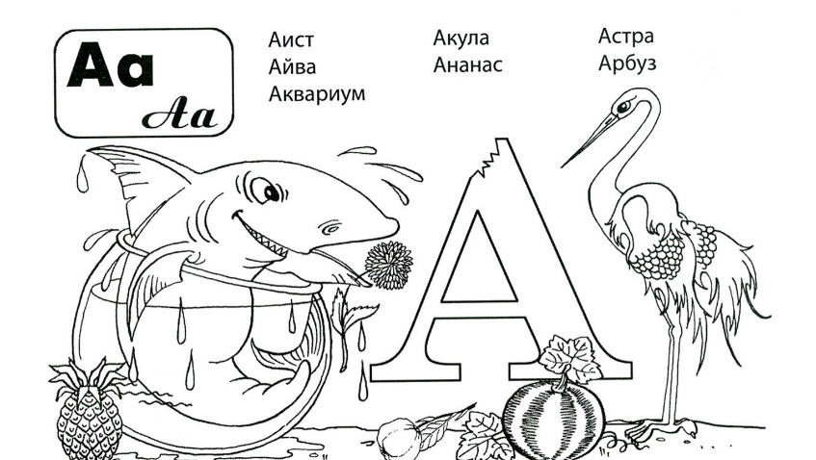
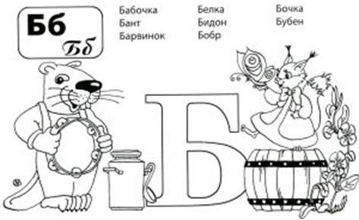

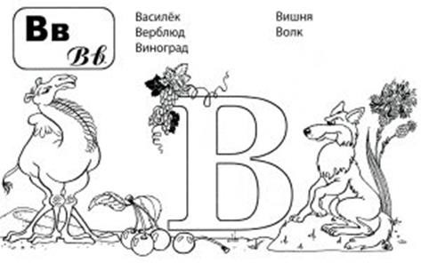

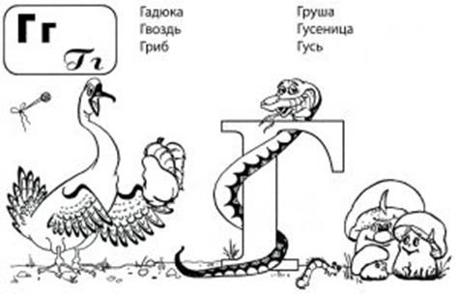
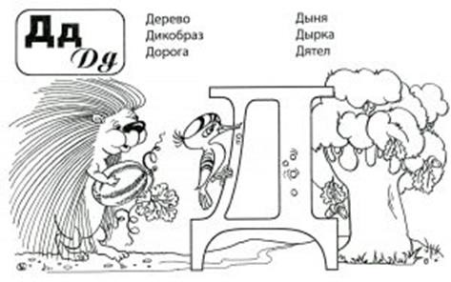
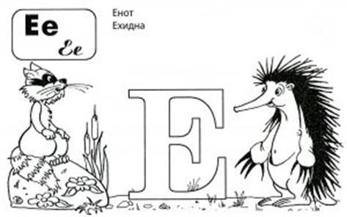
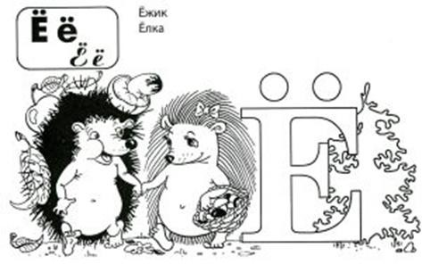

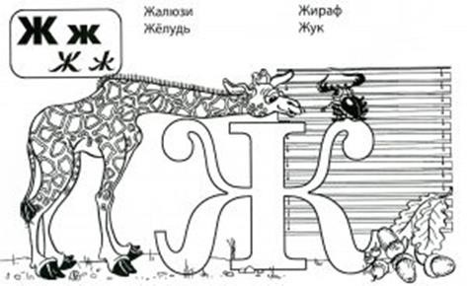
Буквы З, И, Й, К, Л, М, Н,О
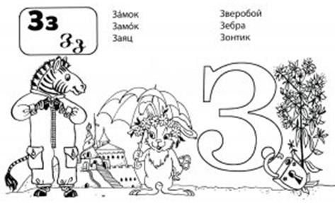

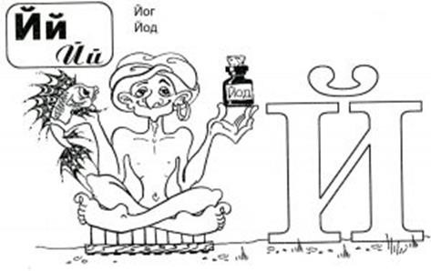

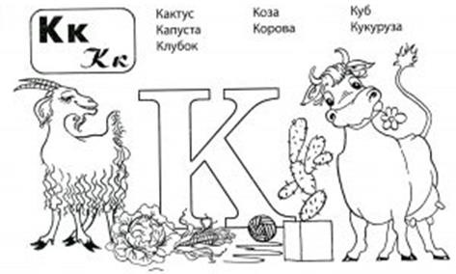
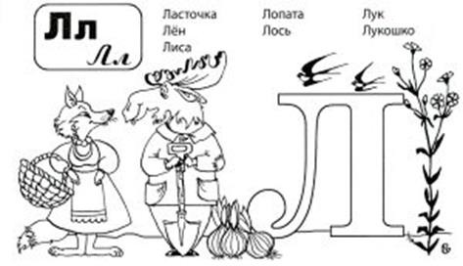
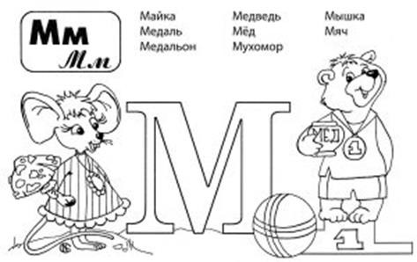
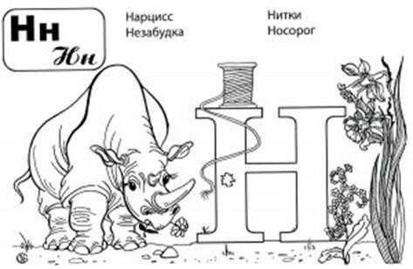

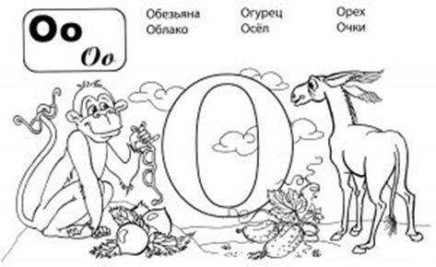
Буквы П, Р, С, Т, У, Ф, Х, Ц
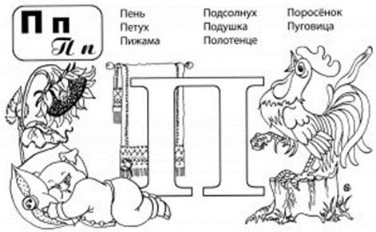
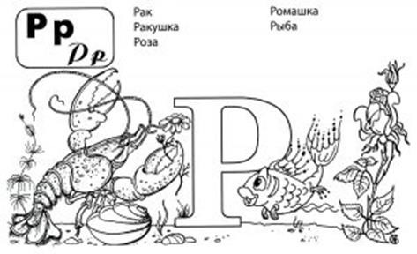
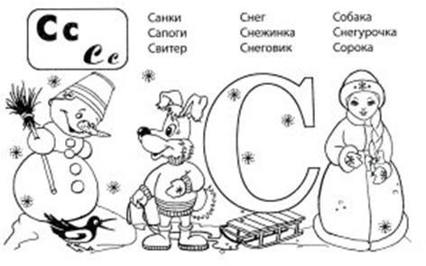

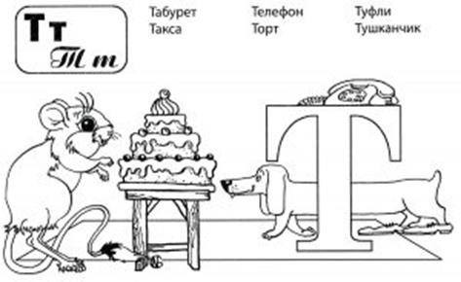
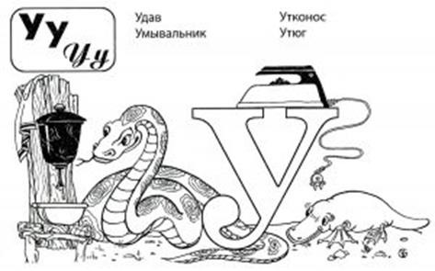
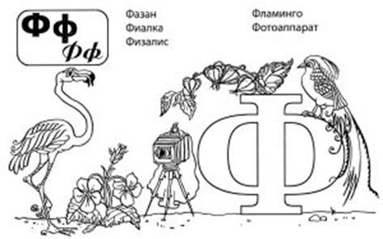
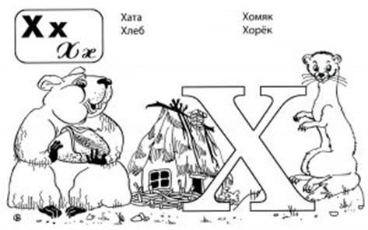

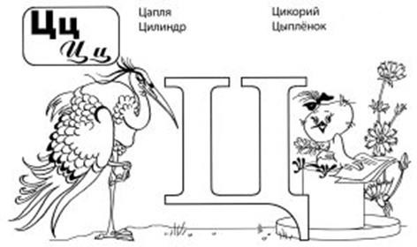
Буквы Ч, Ш, Щ, Ъ, Ы, Ь, Э, Ю, Я

